《操作系统》课程实验报告
实验名称 | Win32多线程程序设计 |  |  |  |  | 实验序号 | 3
姓 名 | 张锦荣 | 系院专业 | 信管 | 班 级 | 17 | 学 号 | 10207170558
实验日期 | 2012年12月 |  | 指导教师 | 丘文峰 |  | 成 绩
一、实验目的和要求
1加深对进程概念的理解
2明确进程和程序的区别进一步认识并发执行的实质分析进程争用资源的现象
3学习解决进程互斥的方法
4了解Linux系统中进程通信的基本原理
二、实验预习内容
实验指导3 进程的创建
三、实验设备
1. 硬件配置： CPU Celeron® CPU 2.66GHZ
内存 1GB
硬盘： 80GB
2. 软件配置： 操作系统 WINDOW XP
3. 开发平台： Visual Studio 2005
四、实验内容及步骤
1进程的创建
2进程的控制及软中断通信
3进程的通道通信
五、实验结果、分析与心得
1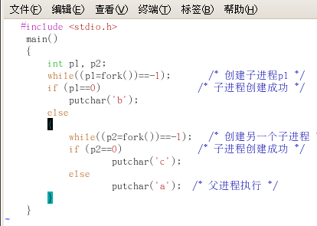
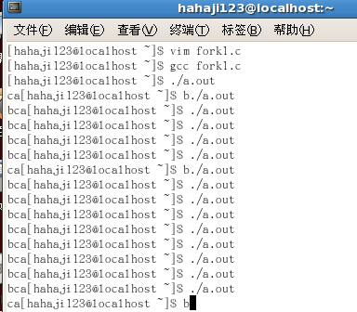
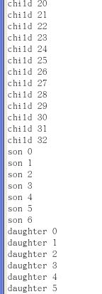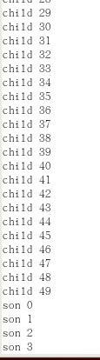
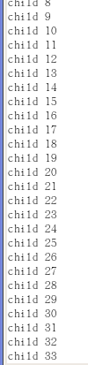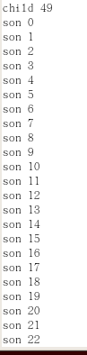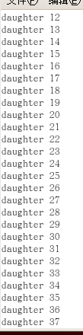
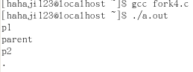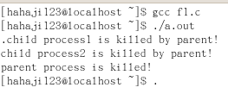
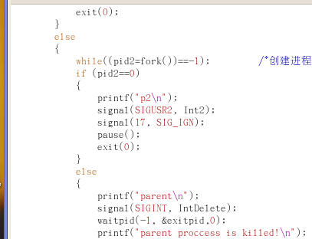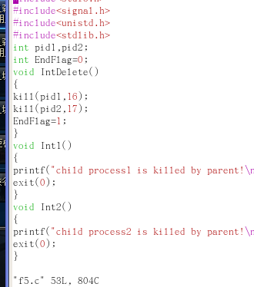
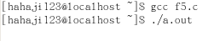
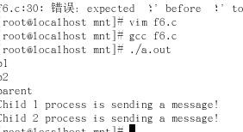
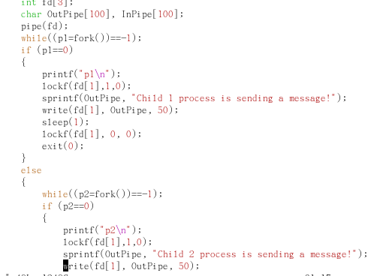

2．分析你的结果，例如为什么会无序的输出
对于进程的创建会出现不同次序的输出而加锁之后问题就解决了，应该是父子进程的创建是同步的所以才
会出现随即结果的发生。
软中断的实验是最揪心的无论我怎么改代码都不肯定接受到del的信号。而我在网上找到了一个在限定时间内
自动获取进程id再KILL掉的代码却可以实现预期输出结果，说明这不是代码的问题可能是虚拟机下编程出现
的BUG
最后的通道实验自动进程输出了预期的结果，说明加锁是可以控制进程的创建及结束。
3．心得
对于各种代码的理解很有限，有时候看的时候懂了过一段时间再看又需要重现消化证明这一段的理解还是不够

教师评语：

成绩:

教师签字：

实验报告编写说明：

- 实验名称和实验编号：填写以所用实验指导书内容为准；
- 系院专业：填写学生所在的系院和专业中文名称，可以简述（如计算机科学与技术）；
- 班级：填写学生所在的自然班号（7位）；
- 实验目的和要求、实验项目摘要：填写以所用实验指导书内容为准；
- 实验预习内容：填写学生实验前所做的准备情况（包括资料查阅和上机预学）；
- 实验结果与分析：填写实验结果完成情况和实验中所遇问题及解决方法（或体会）；
- 成绩：由指导教师填写，采用中文五级制。

注：* 实验报告填写时，注意输入信息的字体格式（宋体、五号），如果用复制应采用选择性粘贴的 “无格式文本”方法完成；
* 实验结果文件另外送交存档（文件目录存储结构由指导教师指定）。

